4月19日动态

星期五 天气：晴天 出勤人数：23人

**观察一：晨间入园—我能开心上学**

今天早晨的入园情况：22位小朋友能自主入园，主动打招呼吃点心进行区域游戏。**高梓歆、胡希瑶、户亚玥、苏媛、唐可一、郭陶霖、胡皓霆、李哲、沈星延、肖宸锡、王梓雯、郑诗俊、王晔、陈煦、汪子恒、邢永望、刘芃泽、高筠迪、彭鑫奕、蒋婉柔、仲思齐、曹艺瑾**能开开心心入园，希望**蔡松霖**也能开开心心入园喔！短暂的游戏过后，孩子们进行了户外活动—皮球区。

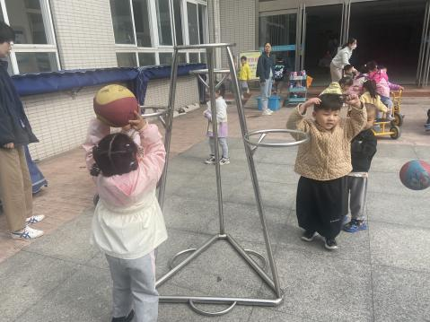 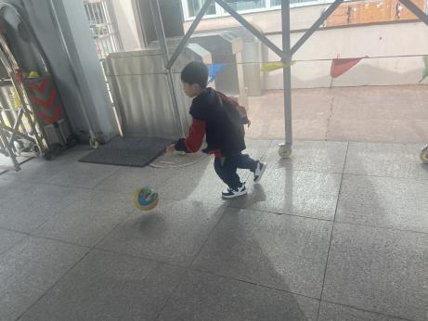 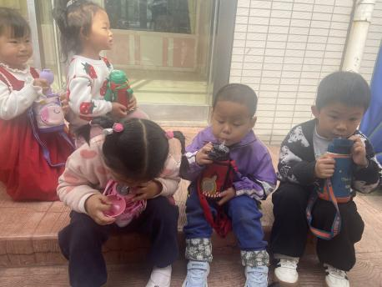

**观察二：集体活动—快乐的律动**

音乐游戏是小朋友们最喜欢的活动，尤其是律动。律动的音乐节奏欢快活泼，孩子们也十分愿意一起跟着节奏动起来、扭起来。瞧！**胡希瑶、苏媛、唐可一、郭陶霖、胡皓霆、李哲、沈星延、肖宸锡、王梓雯、王晔、陈煦、汪子恒、邢永望、高筠迪、彭鑫奕、蒋婉柔、仲思齐、蔡松霖**能跟着音乐做动作，是个喜欢跳舞的小朋友呢！

**观察三：生活活动—餐后活动**

餐后，小二班的小朋友们一起把米粒和鸭宝带到了室外，然后把鸭宝和米粒放出来散步，让他们亲近大自然，感受“自由”的气息。此外，小朋友们还跟着吉吉老师一起进行了户外游戏——《猜猜我是谁》，孩子们默契十足，老师示范一次后就会自主发起游戏了。



